2007～2008学年第一学期
《复变函数与积分变换》课程考试试卷(A卷)

院(系)_________专业班级__________学号_______________姓名__________

考试日期: 2007年11月26日 考试时间: 晚上7:00~9:30

题号 | 一 | 二 | 三 | 四 | 五 | 六 | 七 | 八 | 总分
得分

一、填空题 (每空2分，共22分)
得 分
评卷人

1．复数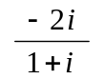的模为 ，辐角主值为 ．
2．函数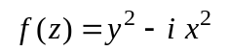在何处可导？ ，
何处解析？ ．
3．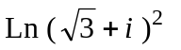的值为 ．
4．函数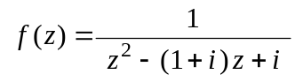在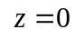点展开成泰勒(Taylor)级数的收敛半径为 ．
5．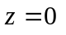为函数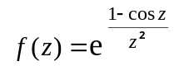的何种类型的奇点？ ．
6．积分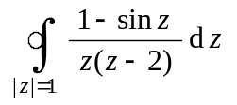的值为 ．
7．映射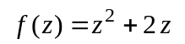在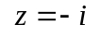处的伸缩率为 ，
旋转角为 ．
8．函数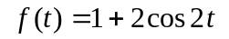的Fourier变换为 ．
得 分
评卷人
二、计算题 (每题5分，共20分)

1．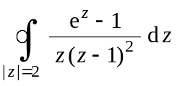

2．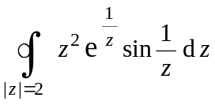

3．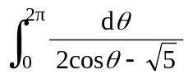

4．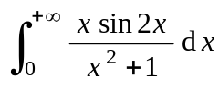

三、(10分)已知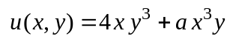，求常数a
得 分
评卷人
以及二元函数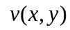，使得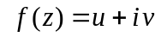为
解析函数且满足条件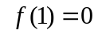．

四、(12分)将函数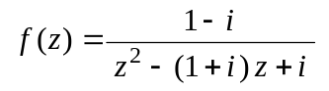分别在
得 分
评卷人
和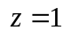处展开为洛朗(Laurent)级数．

五、(8分)求区域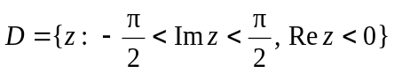
得 分
评卷人
在映射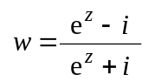下的像．

六、(10分)求把区域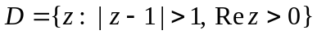
得 分
评卷人
映射到单位圆内部的保形映射．

七、(12分)利用Laplace变换求解微分方程组：
得 分
评卷人
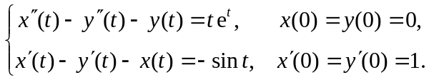

八、( 6 分)设函数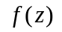在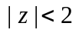内解析，且满足
得 分
评卷人
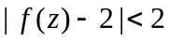，证明：


